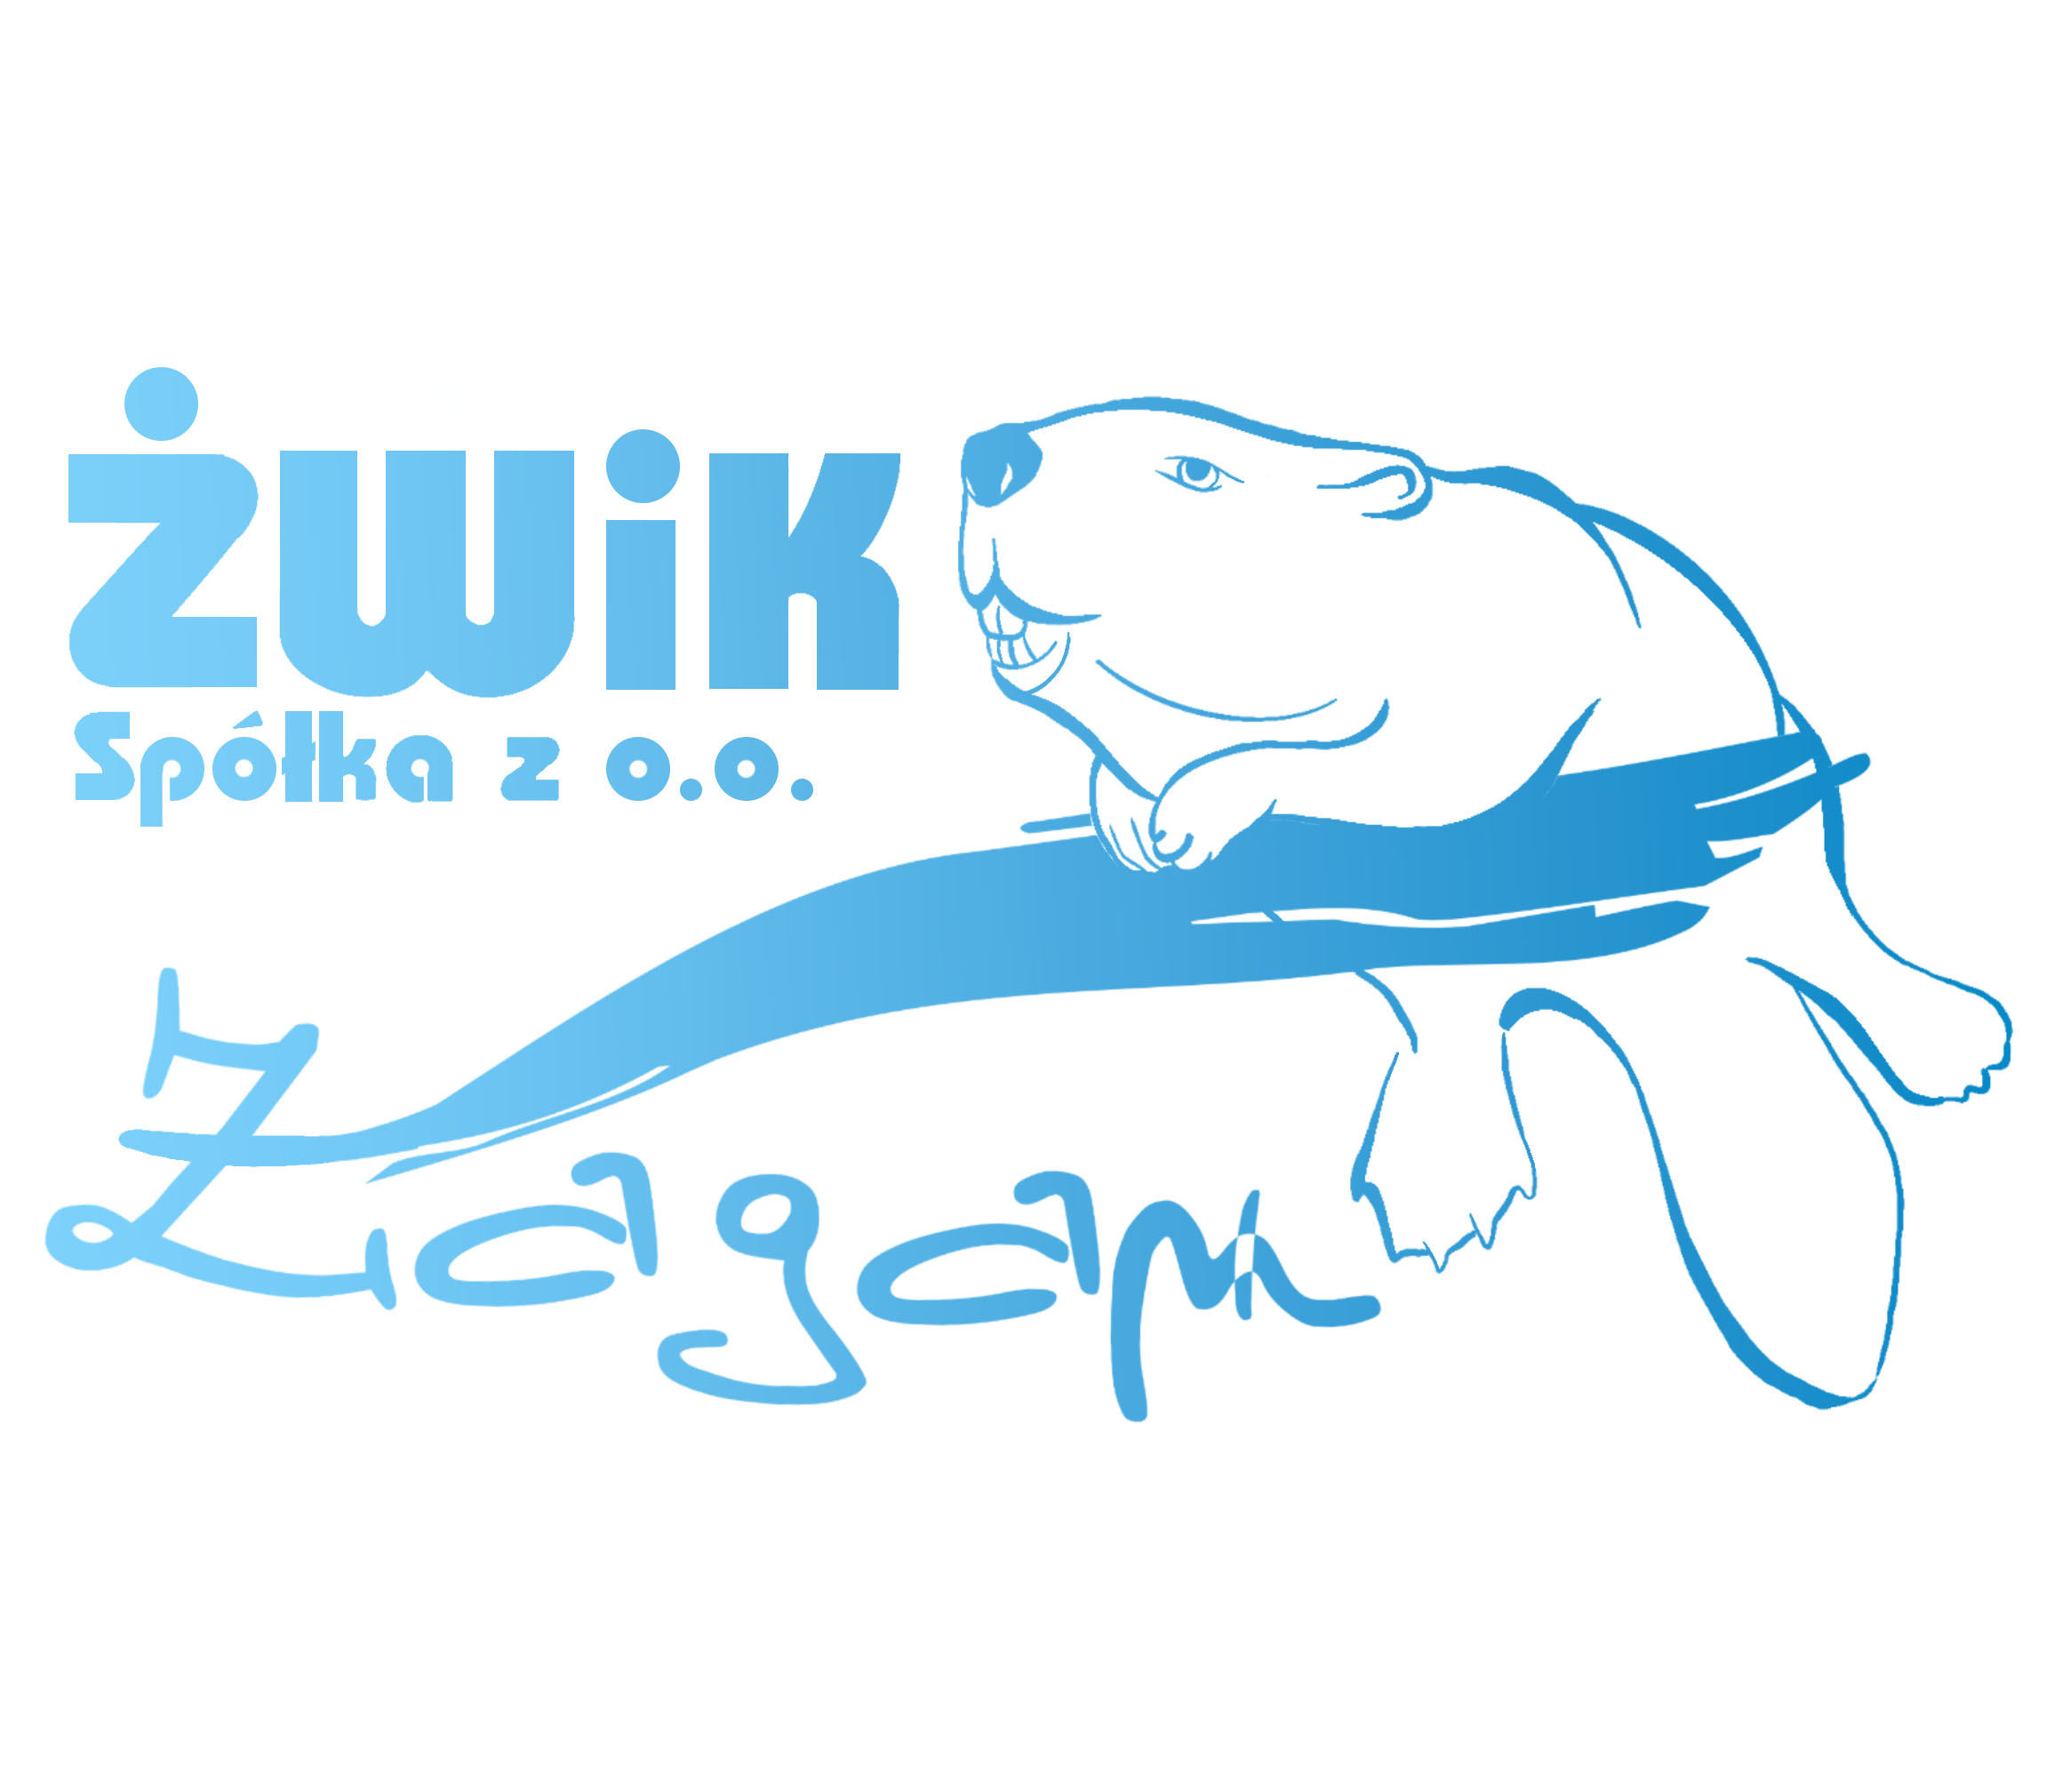
Załącznik Nr 2 do IDW
OŚWIADCZENIE WYKONAWCY
„Sukcesywny odbiór i zagospodarowanie z odpadów o kodzie 19 08 01; 19 08 02 ; 19 08 05 z terenu oczyszczalni ścieków w Żaganiu, przy ul. B. Chrobrego 44, 68-100 Żagań.”

Nazwa(y) Wykonawcy(ów)……………………………………...……………………………………………..….
……………………………………………………...……………………………………………………..……………………
Adres(y) Wykonawcy(ów):……………………………………………………….……….…………...…………..
……………………………………………...……………………………………………………………………………..……

Oświadczamy, że:
- posiadamy kompetencje lub uprawnienia do wykonywania określonej działalności lub czynności,
- posiadamy niezbędną wiedzę i doświadczenie oraz dysponujemy potencjałem technicznym i osobami zdolnymi do wykonania zamówienia,
- znajdujemy się w sytuacji ekonomicznej i finansowej zapewniającej wykonanie zamówienia.

_________________ dnia ___ ___ 2024 roku

_______________________________
Podpis osoby (osób) uprawnionej(ych)
do reprezentowania Wykonawcy

